
COLEGIO PEDRO DE VALDIVIA DE VILLARRICA
Departamento de: Ciencias
Felipe Vidal, Macarena Guzmán
Curso: 2° medio

GUÍA Nº 4 FUNCIÓN ENDOCRINA
BIOLOGIA
NOMBRE:
CURSO: | 2° medio | FECHA DE ENTREGA |  | MAYO de 2020
OBJETIVO DE APRENDIZAJE OA2  Crear modelos que expliquen la  regulación de:  • la glicemia por medio del control  de las hormonas pancreáticas  • los caracteres sexuales y las  funciones reproductivas por  medio del control de las  hormonas sexuales en el  organismo |  |  | HABILIDADES DEL O.A |  | HABILIDADES DE LA GUIA
 |  |  | Conocen la función del sistema endocrino y la relación de éste con el sistema nervioso para mantener la homeostasis |  | X
 |  |  | Comparan el funcionamiento del sistema nervioso con el sistema endocrino y el tipo de respuesta de cada uno de ellos |  | X
 |  |  | Identifican cada una de las glándulas del sistema endocrino y la ubican dentro del organismo |  | X
 |  |  | Relacionan cada glándula endocrina con la hormona que produce |  | X
 |  |  | Analizan las ventajas de la utilización de biosensores para la regulación de la diabetes mellitus |  | X
TRABAJA CON EL TEXTO DE BIOLOGIA DE 2 MEDIO Y RESPONDE LAS SIGUIENTES PREGUNTAS:
desde la página 50 hasta la 57.
- ¿Qué tipo de procesos regula el sistema endocrino?
_____________________________________________________________________________________________________________________________________________________________________________________________________________________________________________________________________

- Compara la acción del Sistema endocrino con el sistema nervioso
Criterio | Sistema Nervioso | Sistema Endocrino
Velocidad de respuesta
Duración de la respuesta
Molécula encargada de desencadenar una respuesta

- Relaciona cada glándula con las hormonas que produce:
 | Glándula |  | Hormona que produce
A | Hipófisis |  | Adrenalina- noradrenalina
B | Pineal |  | Glucagón- insulina- cortisol- aldosterona
C | Tiroides |  | Testosterona
D | Páncreas |  | Melatonina
E | Suprarrenales |  | FSH- LH
F | Testículos |  | Progesterona- Estrógenos
G | Ovarios |  | Tiroxina- Triyodotironina
- Términos pareados, relaciona los siguientes conceptos con la definición que corresponda:
CONCEPTOS | DEFINICIÓN
- Páncreas | ___Es una molécula compuesta por muchas unidades de glucosa las que, al unirse, forman cadenas largas que se ramifican.
- Glicemia | ___Es la transformación de la glucosa en glucógeno al interior del hígado.
- Glucógeno | ___ Nivel de glucosa en la sangre.
- Glucogenósis | ___Órgano que está detrás del estómago y se conecta con el duodeno. Presenta una porción endocrina que produce las hormonas somatostatina, insulina y glucagón, involucradas en la regulación de la glicemia.

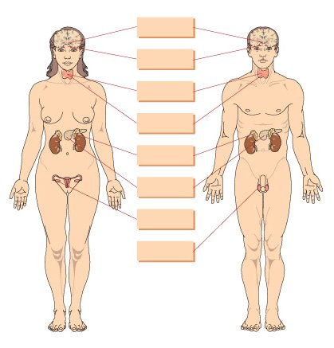
- A partir del listado, identifica y rotula las principales glándulas del Sistema Endocrino en la siguiente imagen.
Testículos
Ovarios
Hipotálamo
Hipófisis
Páncreas
Paratiroides
Tiroides
Glándulas suprarrenales

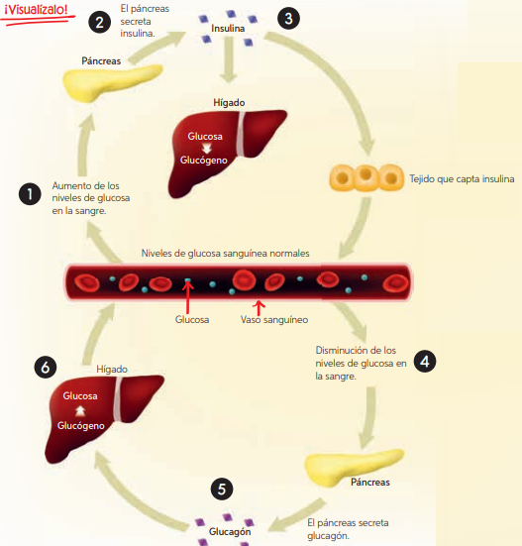
- A partir de la imagen, explica de qué manera el organismo regula los niveles de glicemia en la sangre.

________________________________________________________________________________________________________________________________________________________________________________________________________________________________________________________________________________________________________________________________________________________________________________________________________________________________________________________________________________________________

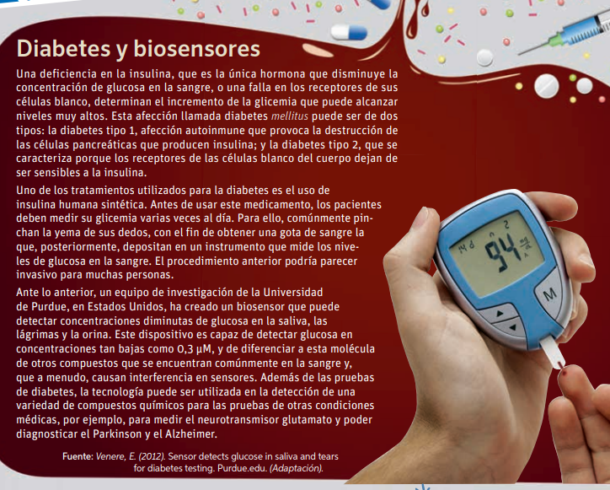
Lee atentamente la información de la página 57 de tu texto “Diabetes y biosensores” y responde las siguientes preguntas:

- ¿Qué ventajas presenta el uso del sensor en comparación con el método tradicional para medir la glicemia? Explica.

- ¿Crees que el biosensor puede contribuir a mejorar la calidad de vida de las personas que padecen diabetes? Fundamenta.

